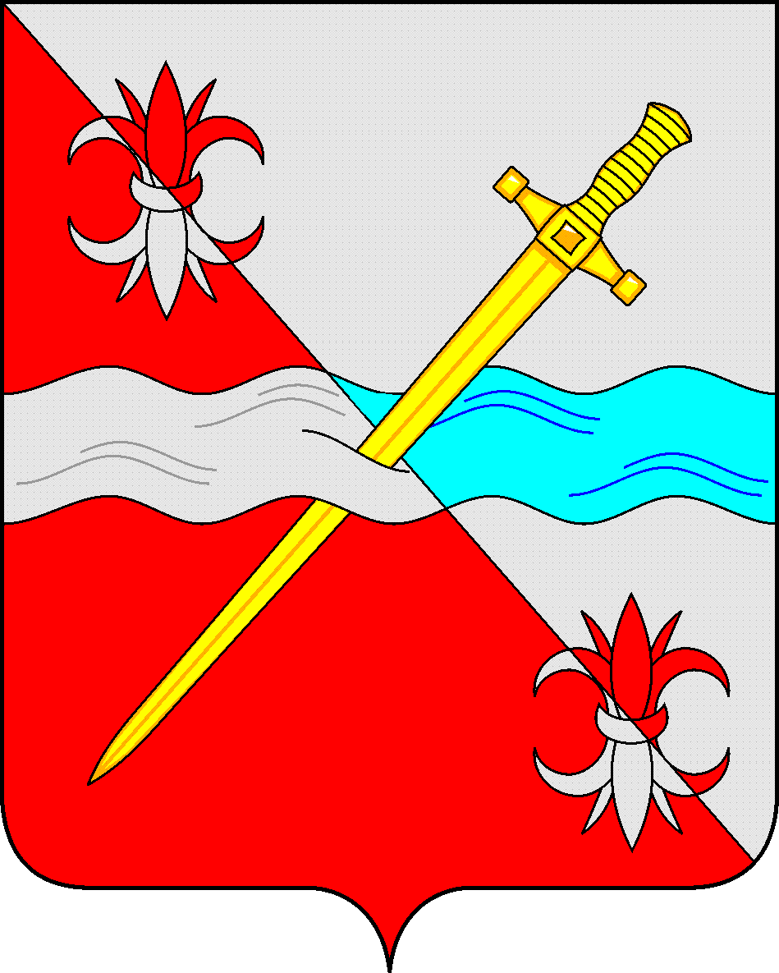
СОВЕТ
депутатов Советского муниципального округа
Ставропольского края

РЕШЕНИЕ

01 октября 2024 г. № 237
г. Зеленокумск

О награждении Почетной грамотой Совета депутатов
Советского муниципального округа Ставропольского края

В соответствии с Положением о Почетной грамоте Совета депутатов Советского муниципального округа Ставропольского края, Совет депутатов Советского муниципального округа Ставропольского края

РЕШИЛ:

1. Наградить Почетной грамотой Совета депутатов Советского муниципального округа Ставропольского края за многолетнюю плодотворную деятельность в системе дополнительного образования Советского муниципального округа Ставропольского края, профессионализм, значительный вклад в музыкально-эстетическое воспитание подрастающего поколения:
Акимова Сергея Васильевича, директора муниципального учреждения дополнительного образования «Солдато-Александровская детская музыкальная школа»
2. Решение вступает в силу со дня его принятия.

Председатель Совета депутатов
Советского муниципального округа
Ставропольского края Н.Н. Деревянко

